Inner clock 전역 변수를 만들었다. 알고리즘들은 해당 전역변수에 synchronize된다.

* FIFO

Process id를 Flag로 사용하고 있다.

process_id가 -1 (존재하지 않음)면 queue에 load된 것 중 우선순위가 높은 맨 앞의 것을 고른다.

이후, process id가 등록하고, 해당 process가 끝날 때까지 실행한다.

Process가 끝날 때, process id를 -1로 바꿔 놓으면 다음 프로세스를 가져와서 실행한다.

결과:

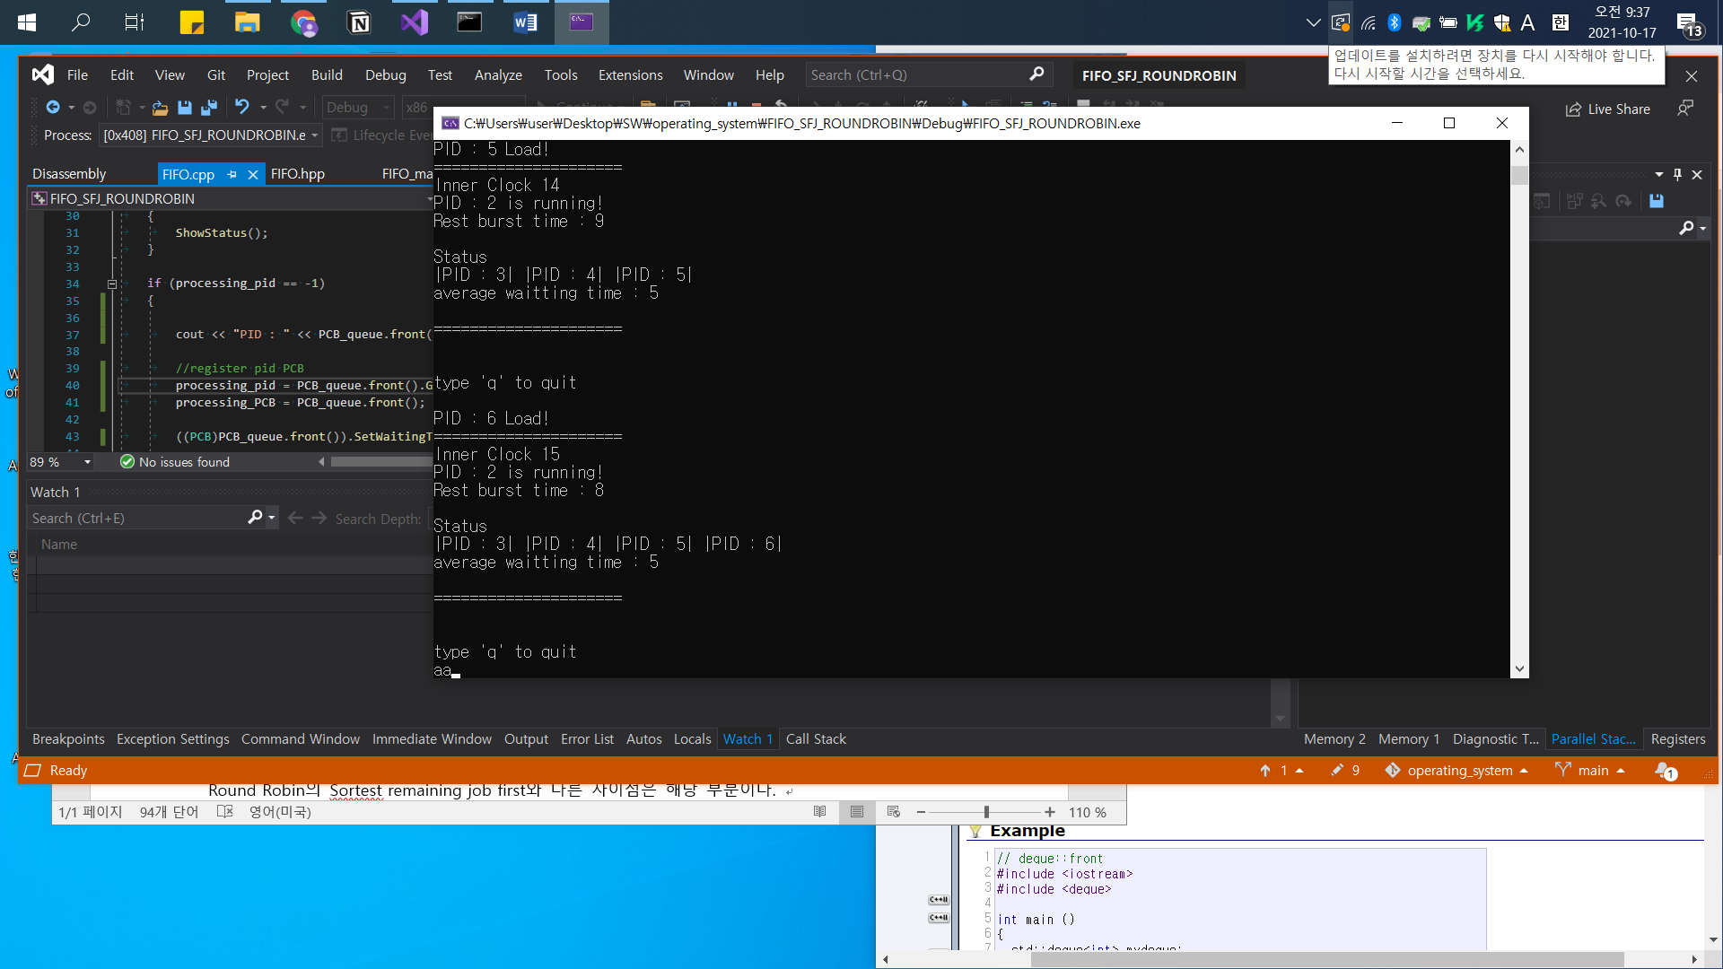 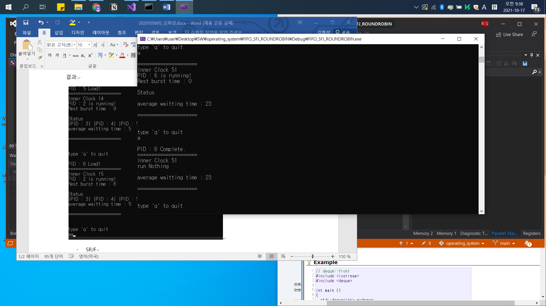

Load할 시간이 같은 object들은 한번에 load된다.

* SRJF

Inner clock에 맞춰 rest time이 적은 원소를 priority queue에서 뺐다가 다시 넣는 형식으로 동작한다. C++ STL에 template specialize 했다.

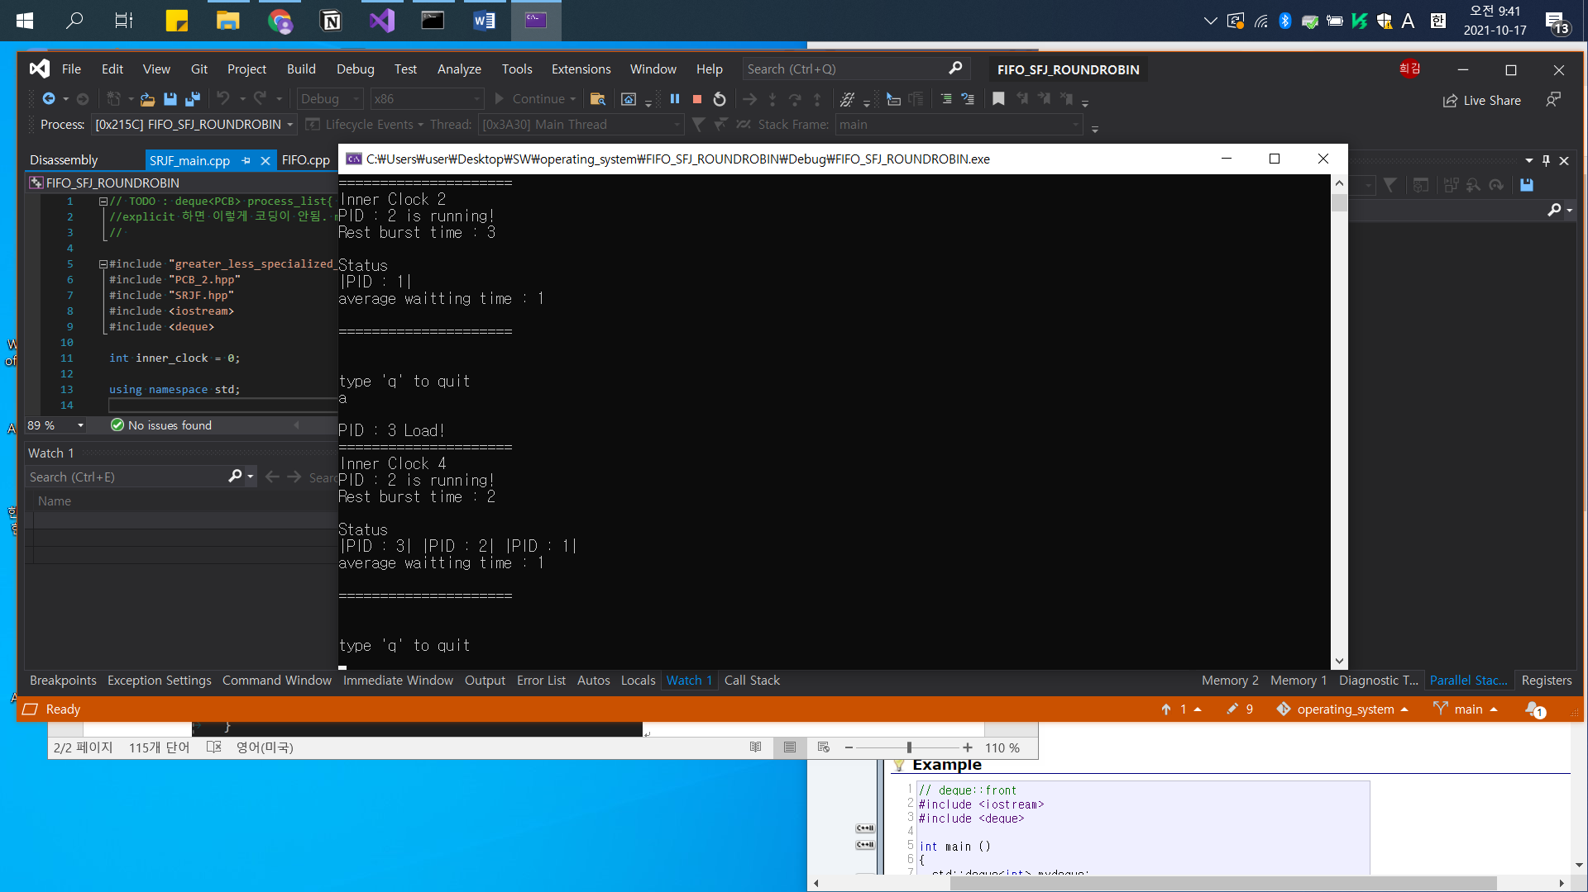 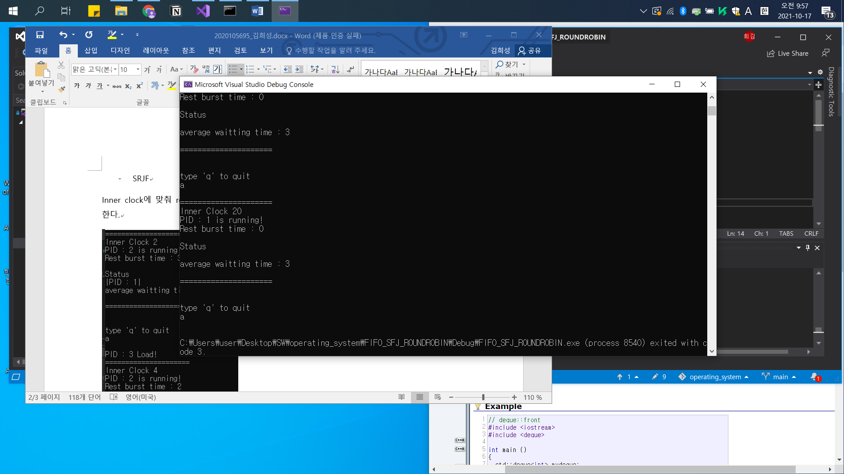

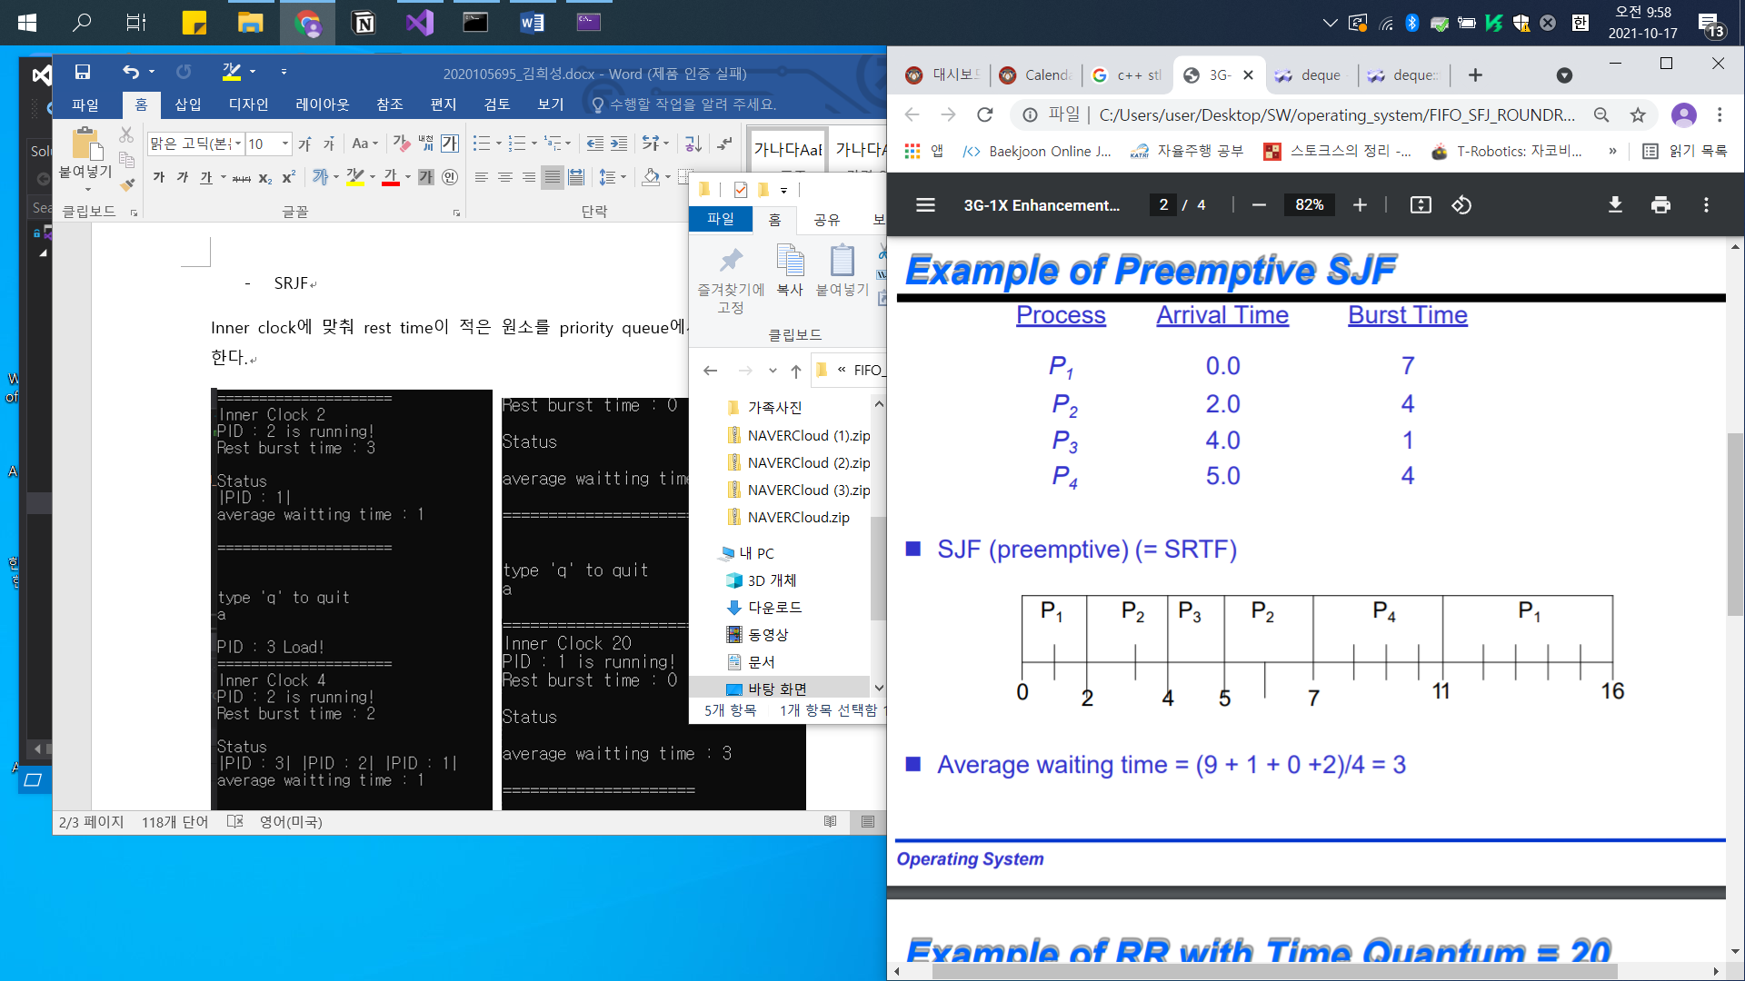

해당 배열과 동일하게 나왔다.

* RR

Round Robin의 Sortest remaining job first와 다른 차이점은 해당 부분이다.

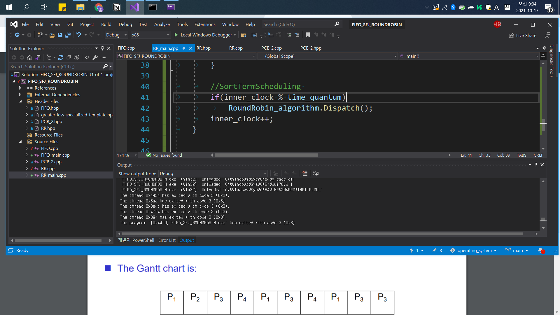

Time Quantum마다 현재 실행중인 process를 Dispatch함수를 통해 다른 process로 바꾼다.

모든 process의 우선순위가 같다면 queue에 있는 모든 process를 수행해야 한다.

하지만 문제의 경우에는 Burst Time을 정확하게 예측할 수 있다.

그래서 queue안에 rest time으로 우선순위를 부여하여 처리하였다.

결과 :

